МЕТОДИЧЕСКИЙ ПАСПОРТ  тренера по тхэквондо  МБУ «СШ № 1»  МАЛЮКОВА ЮРИЯ ГРИГОРЬЕВИЧА | 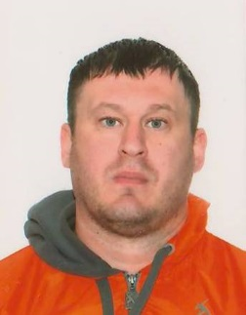

Образование: высшее
Кубанский государственный университет физической культуры, спорта и туризма. Квалификация: специалист по ФК и С. 04.11.2003г.
Педагогический стаж: Принят в МОБУ ДОД ДЮСШ № 1 тренером-преподавателем 01.09.2012г. и работает по настоящее время.
Результаты педагогической деятельности: За время работы в ДЮСШ № 1 были подготовлены победители и призеры областных и всероссийских соревнований, а также призеры европейских и международных Первенств.

